 | Управление образования администрации муниципального образования Кандалакшский район  МКУ «Информационно-методический центр»
 | Муниципальная конференция
  Особенности разработки проектов в рамках конкурса малых грантов для северных территорий «Православная инициатива» | ИМЦ, малый зал
  Модератор – Кожина Ирина Петровна, методист МКУ «ИМЦ»
  «Как разработать успешный проект в рамках грантового конкурса «Православная инициатива» | Жукова Мария Сергеевна, эксперт фонда «Соработничество», епархиальный координатор программы «Православная инициатива»
 | 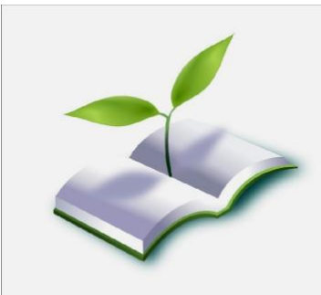
Для заметок:  _____________________________________________________________________  _____________________________________________________________________  _____________________________________________________________________  _____________________________________________________________________  _____________________________________________________________________  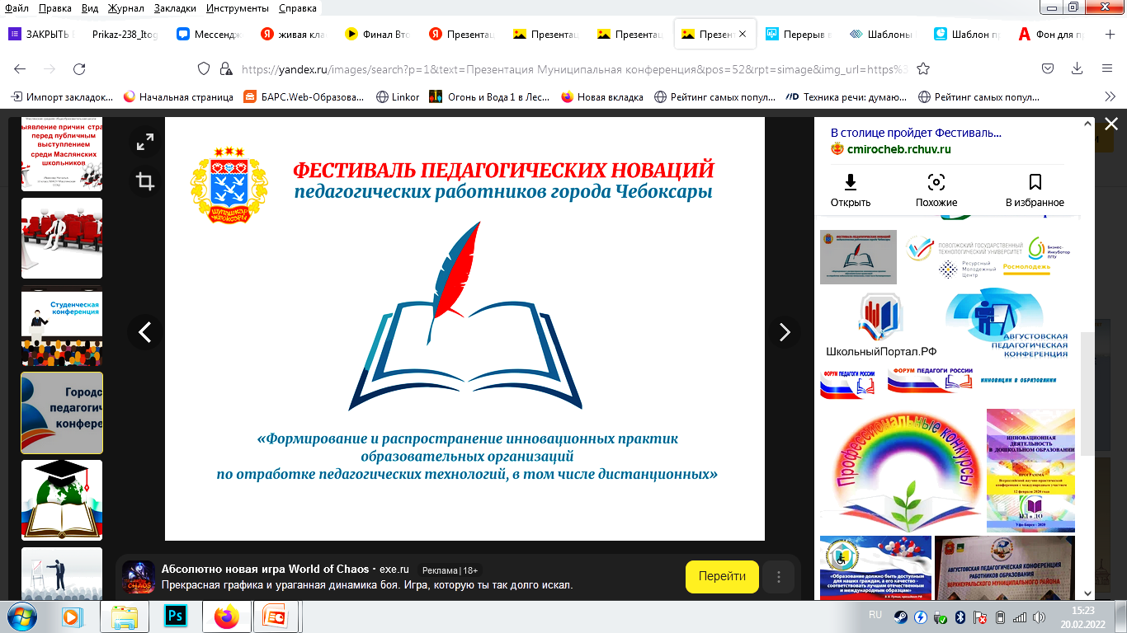  _____________________________________________________________________ | «Традиционное  духовно-нравственное воспитание в современном  образовательном пространстве»
Кандалакша,
16 февраля 2023 г

ПРОГРАММА МУНИЦИПАЛЬНОЙ КОНФЕРЕНЦИИ
«Традиционное духовно-нравственное воспитание в современном
образовательном пространстве»
Регламент работы конференции:
14.00-14.40 – пленарная часть
14.50-15.50 – работа секций
   | Пленарная часть
  1 | Приветственное слово:  Молева Марина Викторовна, директор МКУ «ИМЦ»,  Шабайлова Галина Сергеевна, специалист Управления образования
  2 | «Духовно-нравственные идеалы и их роль в современном мире».  о. Валентин (Маснев), иерей Храма Рождества Иоанна Предтечи
  3 | «Деятельность фонда «Соработничество» в поддержке гуманитарных и просветительских инициатив».  Ларина Алла Андреевна, директор фонда поддержки гуманитарных и просветительских инициатив «Соработничество», г.Москва
  4 | «Духовно-нравственное воспитание дошкольников и младших школьников в рамках реализации совместных проектов»  Федорова Елена Геннадьевна, методист МКУ «ИМЦ»
   | Работа секций
  «Духовно-нравственное развитие воспитанников детских садов в целостном педагогическом процессе» |  | МБДОУ №15
  Модератор — Федорова Елена Геннадьевна, методист МКУ «ИМЦ»
  «Формирование патриотических чувств в процессе знакомства с жизнью и деятельностью знаменитых людей нашей страны» |  | Смирнова Наталья Николаевна, старший воспитатель МБДОУ №13
  «Социальное партнёрство в процессе духовно-нравственного воспитания дошкольников» |  | Андреева Ольга Владимировна, воспи-татель МБДОУ №57
  «Приобщение к поэзии Николая Колычева как средство воспитания у дошкольников любви к родному краю» |  | Мишинёва Елена Александровна, воспи-татель МБДОУ №15
  «Воспитание основ духовно-нравственной культуры дошкольников в процессе реализации образовательного проекта «Святая княгиня Ольга – бабушка князя Владимира» |  | Белова Ольга Александровна, воспитатель МБДОУ №15
  «Духовность и ее влияние на формирование личности обучающихся» | ИМЦ, зал
  Модератор — Коршикова Юлия Федоровна, методист МКУ «ИМЦ»
  «Традиционное духовно-нравственное воспитание в современном образовательном процессе» | Вдовенко Лариса Алексеевна, учитель МБОУ СОШ № 1
  «Духовно-нравственное воспитание младших школьников через реализацию программы внеурочной деятельности «Грамотный читатель»» | Соленникова Юлия Константиновна, учитель МБОУ СОШ №2
  «Гражданско-патриотическое воспитание младших школьников в условиях современной школы» | Степанова Людмила Владимировна, Вдовина Татьяна Михайловна, учителя МБОУ ООШ № 9
  «Проблемы духовно-нравственного воспитания подрастающего поколения в условиях информационной свободы» | Глазкова Оксана Николаевна, педагог-психолог МБОУ СОШ № 2
  «Педагогическое сопровождение духовно-нравственного развития обучающихся в условиях дополнительного образования» | МАУДО ДЮЦ «Ровесник»
  Модератор — Тютерева Анна Михайловна, начальник МОЦ
  Педагогическое сопровождение духовно-нравственного развития обучающихся в условиях дополнительного образования | Афанасьева Яна Юрьевна, преподаватель МБУДО ДШИ № 1
  Воспитание духовно-нравственных качеств личности средствами современного танца на примере деятельности «Образцового детского коллектива Мурманской области «Коллектива современного танца «SNAP» | Блинова Валентина Алексеевна, педагог доп. образования МАУДО ДЮЦ «Ровесник»
  Духовно-нравственное и патриотическое воспитание детей на уроках музыкально-теоретических и хоровых дисциплин в детской музыкальной школе | Довгая Оксана Владимировна, преподаватель МБУ ДО ДМШ
  Опыт работы по реализации духовно-нравственного направления через воспитательную работу | Субботина Светлана Геннадьевна, педагог-орга-низатор МАУДО ЦРТДиЮ

